
No : 04/SPH/07/2026
Hal : Surat Penawaran Harga

Kepada Yth.
Puskesmas Wado
Wado, Kec. Wado, Kabupaten Sumedang, Jawa Barat 45373

Dengan hormat,
Melalui surat ini, kami dari PT DWITAMA CIPTA INTERNUSA bermaksud menyampaikan penawaran harga untuk pengadaan perangkat komputer. Adapun rincian produk, spesifikasi, dan harga yang kami tawarkan adalah sebagai berikut

No | Nama Barang | Spesifikasi | Harga (IDR)
1 | ASUS A1404VAP (QUITE BLUE, TERRA COTTA, COOL SILVER) | WIN11+OHS / Intel Core 5-120U / RAM 8GB / 512GB PCIe NVMe M.2 SSD / 14 Inch FHD / Fingerprint / Tas Backpack / MIL-STD 810H / Warranty 2 Year & ADP 2 Year | 15.655.000
2 | LENOVO IDEAPAD 3 | WIN11+OHS / Intel Core i5-13240H / RAM 8GB / 512GB PCIe NVMe M.2 SSD / Intel Iris Xe Graphics / 14" FHD | 18.540.000
Harga di atas sudah termasuk PPN 11% dan biaya pengiriman, Garansi 2 Tahun. Harga yang tertera merupakan harga diskon khusus dan hanya berlaku hingga 31 Juli 2026

Demikian surat penawaran harga ini kami sampaikan. Jika terdapat pertanyaan lebih lanjut, silakan menghubungi kami. Atas perhatian dan kerja sama yang baik dari pihak Puskesmas Wado, kami ucapkan terima kasih.

Hormat kami,

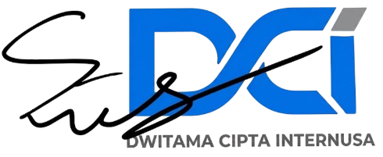

Fauzan Septiana
PT DWITAMA CIPTA INTERNUSA

Fauzan Septiana
PT DWITAMA CIPTA INTERNUSA

